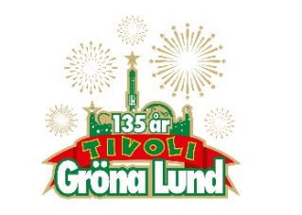

Pressmeddelande 2018-06-04

VECKANS KONSERTER PÅ GRÖNAN V. 23-24 **I konsertvecka 23 har vi hela sex konserter att bjuda på. Vi inleder ikväll med svenska Mares på Lilla Scen, följt av New York-bandet The Last Internationale på tisdag. På Sveriges Nationaldag återser vi Marilyn Manson på Stora Scen och på torsdagen kommer Alice Cooper, Johnny Depp och Joe Perry i Hollywood Vampires tillbaka till tivolit. På fredag kväll har det äntligen blivit dags för Tjuvjakt och konsertveckan avslutas på ett perfekt sätt, när Josh Homme och hans Queens of the Stone Age intar Stora Scen på söndagen.**

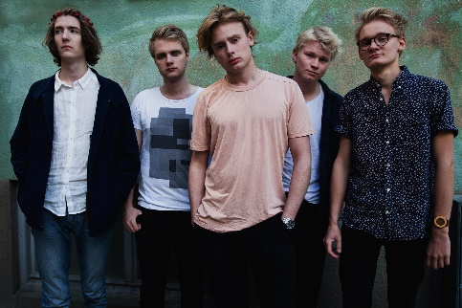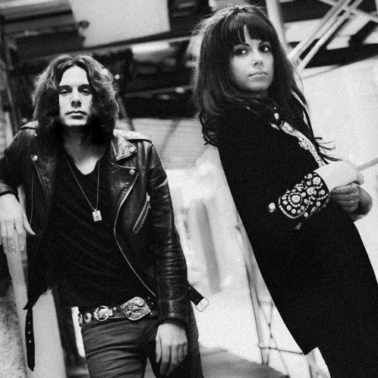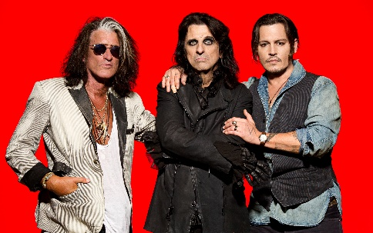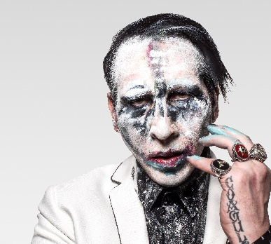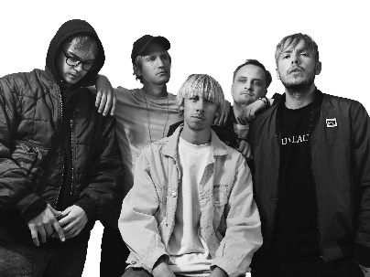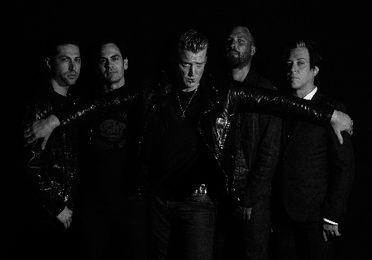

Mares uppträder måndagen den 4 juni kl. 20.00 på Lilla Scen.  
The Last Internationale uppträder tisdagen den 5 juni kl. 20.00 på Lilla Scen.  
Marilyn Manson uppträder onsdagen den 6 juni kl. 20.00 på Stora Scen.  
Hollywood Vampires uppträder torsdagen den 7 juni kl. 20.00 på Stora Scen.  
Tjuvjakt uppträder fredagen den 8 juni kl. 20.00 på Stora Scen.  
Queens of the Stone Age uppträder söndagen den 10 juni kl. 20.00 på Stora Scen.

Beck uppträder måndagen den 11 juni kl. 20.00 på Stora Scen.  
Brian Fallon & The Howling Weather uppträder tisdagen den 12 juni kl. 20.00 på Lilla Scen.  
James Bay uppträder torsdagen den 14 juni kl. 20.00 på Stora Scen.  
Hurula uppträder fredagen den 15 juni kl. 20.00 på Stora Scen.  
Rival Sons uppträder lördagen den 16 juni kl. 20.00 på Stora Scen.

För mer information och ackreditering kontakta Annika Troselius, Informationschef på telefon 0708-580050 eller e-mail [annika.troselius@gronalund.com](mailto:annika.troselius@gronalund.com). För pressbilder besök Gröna Lunds bildbank [www.bilder.gronalund.com](http://www.bilder.gronalund.com)

**KONSERTSOMMAREN 2018**Med Gröna Lunds entrékort Gröna Kortet har man fri entré hela säsongen, inklusive alla konserter. Gröna Kortet kostar 270 kr och går att köpa i Gröna Lunds webbshop. Följande konserter återstår på Gröna Lund:

Mares – 4 juni kl. 20.00 på Lilla Scen  
The Last Internationale – 5 juni kl. 20.00 på Lilla Scen  
Marilyn Manson – 6 juni kl. 20.00 på Stora Scen  
Hollywood Vampires – 7 juni kl. 20.00 på Stora Scen  
Tjuvjakt – 8 juni kl. 20.00 på Stora Scen  
Queens of the Stone Age – 10 juni kl. 20.00 på Stora Scen  
Beck – 11 juni kl. 20.00 på Stora Scen  
Brian Fallon & The Howling Weather – 12 juni kl. 20.00 på Lilla Scen  
James Bay – 14 juni kl. 20.00 på Stora Scen  
Hurula – 15 juni kl. 20.00 på Stora Scen  
Rival Sons – 16 juni kl. 20.00 på Stora Scen  
Exodus – 18 juni kl. 20.00 på Lilla Scen  
Rise Against – 19 juni kl. 20.00 på Stora Scen  
Alice in Chains – 20 juni kl. 20.00 på Stora Scen  
Sven-Bertil Taube med gäster – 25 juni kl. 20.00 på Stora Scen  
Prophets of Rage – 26 juni kl. 20.00 på Stora Scen  
The Breeders – 28 juni kl. 20.00 på Stora Scen  
The Offspring – 2 juli kl. 20.00 på Stora Scen  
Sandro Cavazza – 3 juli kl. 20.00 på Lilla Scen  
Mattias Alkberg – 9 juli kl. 20.00 på Lilla Scen  
John Lindberg Trio – 10 juli kl. 20.00 på Lilla Scen  
Julia Adams – 16 juli kl. 20.00 på Lilla Scen  
Esther Kirabo – 17 juli kl. 20.00 på Lilla Scen  
Slowgold – 23 juli kl. 20.00 på Lilla Scen  
Good Harvest – 24 juli kl. 20.00 på Lilla Scen  
Billy Idol – 26 juli kl. 20.00 på Stora Scen  
Ziggy Marley – 27 juli kl. 20.00 på Stora Scen  
Lissie – 30 juli kl. 20.00 på Lilla Scen  
Avantgardet – 31 juli kl. 20.00 på Lilla Scen  
The Hellacopters – 3 augusti kl. 20.00 på Stora Scen  
Kalle Baah – 6 augusti kl. 20.00 på Lilla Scen  
Chris Kläfford – 7 augusti kl. 20.00 på Lilla Scen  
Goo Goo Dolls – 8 augusti kl. 20.00 på Stora Scen  
Lena Philipsson – 10 augusti kl. 20.00 på Stora Scen  
Asta Kask – 13 augusti kl. 20.00 på Lilla Scen  
Lagwagon – 14 augusti kl. 20.00 på Lilla Scen  
Molly Sandén – 16 augusti kl. 20.00 på Stora Scen  
Säkert! – 17 augusti kl. 20.00 på Stora Scen  
Thirty Seconds To Mars – 20 augusti kl. 20.00 på Stora Scen  
Timbuktu & Damn! – 21 augusti kl. 20.00 på Stora Scen  
Hov1 – 22 augusti kl. 20.00 på Stora Scen  
Melissa Horn – 23 augusti kl. 20.00 på Stora Scen  
Jill Johnson – 24 augusti kl. 20.00 på Stora Scen  
Oskar Linnros – 26 augusti kl. 20.00 på Stora Scen (Gröna Lunds 135-årsfirande)  
Thåström – 30 augusti kl. 20.00 på Stora Scen  
Europe – 31 augusti kl. 20.00 på Stora Scen  
Union Carbide Productions – 6 september kl. 20.00 på Stora Scen  
Markus Krunegård – 7 september kl. 20.00 på Stora Scen  
DANIEL ADAMS-RAY x HUMAN – 13 september kl. 20.00 på Stora Scen  
Takida – 14 september kl. 20.00 på Stora Scen  
Wilmer X – 20 september kl. 20.00 på Stora Scen  
Norlie & KKV – 21 september kl. 20.00 på Stora Scen  
Kapten Röd – 27 september kl. 20.00 på Stora Scen  
Teddybears – 28 september kl. 20.00 på Stora Scen